HỌC VIỆN CÔNG NGHỆ BƯU CHÍNH VIỄN THÔNG
KHOA KỸ THUẬT ĐIỆN TỬ I
──────── ✦ ────────

BÁO CÁO BÀI TẬP LỚN
MÔN: KỸ THUẬT VI XỬ LÝ (ELE1317)

BÀI 2: LẬP TRÌNH HỢP NGỮ ARM
SAO CHÉP VÀ ĐỔI CHỮ HOA – CHỮ THƯỜNG CHUỖI "HELLO WORLD"

Giảng viên hướng dẫn: | ………………………
Sinh viên thực hiện: | ………………………
Mã sinh viên: | ………………………
Lớp / Nhóm: | ………………………

Hà Nội, tháng 10/2026

MỤC LỤC
CHƯƠNG 1. ĐỀ BÀI VÀ PHÂN TÍCH 4
1.1. Đề bài 4
1.2. Phân tích yêu cầu 4
CHƯƠNG 2. CƠ SỞ LÝ THUYẾT 4
2.1. Lõi ARM Cortex-M3 và tập lệnh Thumb-2 4
2.2. Các lệnh sử dụng 4
2.3. Nguyên lý đổi chữ hoa – chữ thường 5
CHƯƠNG 3. THIẾT KẾ CHƯƠNG TRÌNH 5
3.1. Phân bổ thanh ghi và bộ nhớ 5
3.2. Lưu đồ thuật toán 7
3.3. Mã nguồn 7
CHƯƠNG 4. CHẠY THỬ VÀ KẾT QUẢ 9
4.1. Các bước thực hiện trên Keil µVision 5 9
4.2. Kết quả mong đợi 9
4.3. Kết quả chạy trên Keil 9
4.4. Khó khăn gặp phải 10
CHƯƠNG 5. KẾT LUẬN 10
TÀI LIỆU THAM KHẢO 11

DANH MỤC HÌNH ẢNH
Hình 1. Lưu đồ thuật toán chương trình 7
Hình 2. Cửa sổ Build Output: "0 Error(s), 0 Warning(s)" 9
Hình 3. Memory 1 tại 0x77FFFFFF: chuỗi "Hello World" 9
Hình 4. Memory 1 tại 0x88FFFFFF: bản sao "Hello World" 10
Hình 5. Memory 1 tại 0x99FFFFFF: chuỗi "hELLO wORLD" 10

DANH MỤC BẢNG BIỂU
Bảng 1. Các lệnh hợp ngữ sử dụng 5
Bảng 2. Ví dụ đổi chữ hoa – chữ thường bằng phép XOR 5
Bảng 3. Phân bổ thanh ghi 6
Bảng 4. Bản đồ bộ nhớ 6
Bảng 5. Mã nguồn bai2.s 8
Bảng 6. Nội dung bộ nhớ mong đợi sau khi chạy 9
Bảng 7. Khó khăn và cách khắc phục 10

CHƯƠNG 1. ĐỀ BÀI VÀ PHÂN TÍCH

1.1. Đề bài
Viết chương trình hợp ngữ ARM thực hiện:
- Sao chép chuỗi "Hello World" đang lưu tại địa chỉ 0x77FFFFFF sang địa chỉ 0x88FFFFFF.
- Đổi chữ hoa thành chữ thường và chữ thường thành chữ hoa, lưu chuỗi kết quả ("hELLO wORLD") tại địa chỉ 0x99FFFFFF.

1.2. Phân tích yêu cầu
- Chuỗi gồm 11 ký tự ASCII, kết thúc bằng byte 0 (chuỗi kiểu C), nên dùng ký tự 0 làm điều kiện dừng vòng lặp thay vì đếm cứng độ dài.
- Các địa chỉ 0x77FFFFFF, 0x88FFFFFF, 0x99FFFFFF là địa chỉ lẻ, không chia hết cho 4, nên phải truy cập theo từng byte (LDRB/STRB). Truy cập word tại địa chỉ lẻ sẽ gây lỗi căn lề.
- Ba địa chỉ này không thuộc vùng Flash (0x08000000) hay SRAM (0x20000000) của STM32F103, nên khi chạy trên Keil Simulator phải khai báo cho phép truy cập bằng lệnh MAP (file map_memory.ini).
- Đề chỉ nói chuỗi "đang lưu" tại 0x77FFFFFF, nên chương trình có thêm bước 0: chép chuỗi hằng từ bộ nhớ chương trình vào 0x77FFFFFF để tạo dữ liệu đầu vào.

CHƯƠNG 2. CƠ SỞ LÝ THUYẾT

2.1. Lõi ARM Cortex-M3 và tập lệnh Thumb-2
STM32F103C8T6 dùng lõi ARM Cortex-M3, kiến trúc ARMv7-M, chỉ thực thi tập lệnh Thumb-2 (lệnh 16 và 32 bit). Bộ xử lý có 16 thanh ghi 32 bit: R0–R12 là thanh ghi đa dụng, R13 (SP) là con trỏ ngăn xếp, R14 (LR) là thanh ghi liên kết, R15 (PC) là bộ đếm chương trình; thanh ghi trạng thái xPSR chứa các cờ N, Z, C, V. Cortex-M3 theo kiến trúc load/store: chỉ có lệnh LDR/STR truy cập bộ nhớ, các phép tính đều thực hiện trên thanh ghi.

2.2. Các lệnh sử dụng
Lệnh | Cú pháp ví dụ | Ý nghĩa
LDR (giả lệnh) | LDR R0, =0x77FFFFFF | Nạp hằng 32 bit vào thanh ghi (trình dịch đặt hằng vào literal pool)
LDRB (post-index) | LDRB R2, [R0], #1 | Đọc 1 byte tại địa chỉ R0 vào R2, sau đó R0 = R0 + 1
STRB (post-index) | STRB R2, [R1], #1 | Ghi byte thấp của R2 vào địa chỉ R1, sau đó R1 = R1 + 1
CMP | CMP R2, #0x41 | Tính R2 − 0x41, chỉ cập nhật cờ N, Z, C, V
BEQ / BNE | BNE COPY_LOOP | Rẽ nhánh nếu bằng (Z = 1) / khác (Z = 0)
BLT / BGT / BLE | BLT CASE_STORE | Rẽ nhánh nếu nhỏ hơn / lớn hơn / nhỏ hơn hoặc bằng (so sánh có dấu)
EOR | EOR R2, R2, #0x20 | R2 = R2 XOR 0x20 (đảo bit 5)
MOVS | MOVS R2, #0 | Gán R2 = 0 và cập nhật cờ
B | B STOP_HERE | Nhảy không điều kiện (vòng lặp dừng chương trình)
Bảng 1. Các lệnh hợp ngữ sử dụng
Chế độ địa chỉ post-index [Rn], #1 giúp vừa truy cập bộ nhớ vừa tăng con trỏ trong cùng một lệnh, làm vòng lặp ngắn gọn hơn so với dùng thêm lệnh ADD.

2.3. Nguyên lý đổi chữ hoa – chữ thường
Trong bảng mã ASCII, chữ hoa và chữ thường tương ứng chỉ khác nhau ở bit 5 (giá trị 0x20): chữ hoa có bit 5 = 0, chữ thường có bit 5 = 1. Vì vậy chỉ cần một lệnh EOR với 0x20 là đổi được cả hai chiều, không cần hai nhánh cộng/trừ 32 riêng.
Ký tự | Mã hex | Nhị phân | Sau XOR 0x20 | Kết quả
H | 0x48 | 0100 1000 | 0110 1000 = 0x68 | h
e | 0x65 | 0110 0101 | 0100 0101 = 0x45 | E
W | 0x57 | 0101 0111 | 0111 0111 = 0x77 | w
(dấu cách) | 0x20 | 0010 0000 | không đổi (không phải chữ cái) | (dấu cách)
Bảng 2. Ví dụ đổi chữ hoa – chữ thường bằng phép XOR
Trước khi đảo bit, chương trình phải kiểm tra ký tự có phải chữ cái không (nằm trong 0x41–0x5A hoặc 0x61–0x7A). Nếu không kiểm tra, dấu cách (0x20) sẽ bị đổi thành 0x00 và làm chuỗi kết thúc sớm.

CHƯƠNG 3. THIẾT KẾ CHƯƠNG TRÌNH

3.1. Phân bổ thanh ghi và bộ nhớ
Thanh ghi | Vai trò
R0 | Con trỏ nguồn (địa chỉ đọc)
R1 | Con trỏ đích (địa chỉ ghi)
R2 | Byte (ký tự) đang xử lý
Bảng 3. Phân bổ thanh ghi
Vùng nhớ | Địa chỉ | Nội dung
SRC_STR | Flash (literal trong chương trình) | "Hello World", 0
Nguồn | 0x77FFFFFF – 0x7800000A | "Hello World", 0
Bản sao | 0x88FFFFFF – 0x8900000A | "Hello World", 0
Kết quả | 0x99FFFFFF – 0x9A00000A | "hELLO wORLD", 0
Bảng 4. Bản đồ bộ nhớ
Mỗi chuỗi chiếm 12 byte (11 ký tự và byte 0), nên vượt qua ranh giới 0x..FFFFFF sang vùng 0x..000000. Vì vậy file map_memory.ini khai báo mỗi vùng từ 0x..FFFF00 đến 0x..0000FF.

3.2. Lưu đồ thuật toán
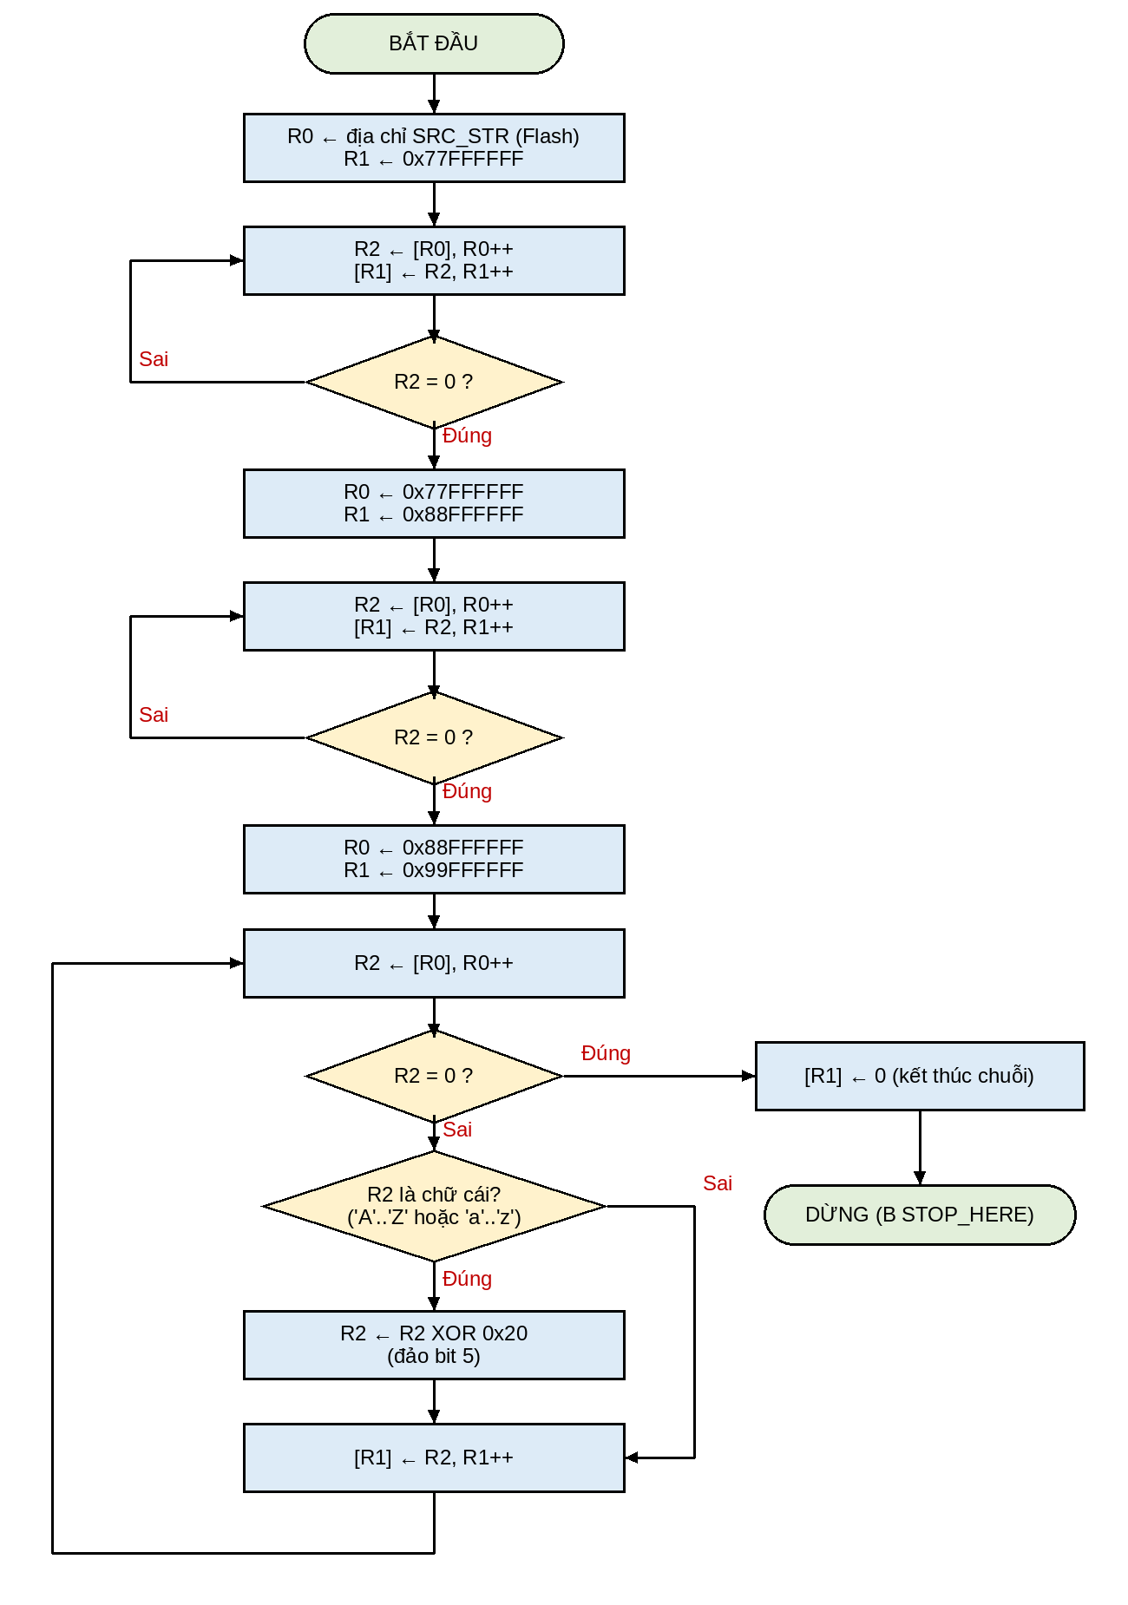
Hình 1. Lưu đồ thuật toán chương trình

3.3. Mã nguồn
Chương trình viết cho trình dịch armasm (ARM Compiler 5) trong Keil µVision 5, dùng file khởi động chuẩn của Keil; hàm main được viết bằng hợp ngữ.
; =====================================================================
; Bai 2 - Hop ngu ARM (Cortex-M3)
; "Hello World" luu tai 0x77FFFFFF -> copy sang 0x88FFFFFF
; -> doi hoa/thuong ("hELLO wORLD") luu vao 0x99FFFFFF
; Dung voi startup chuan cua Keil (Device -> Startup), ham main viet bang ASM
; =====================================================================
PRESERVE8
THUMB
AREA |.text|, CODE, READONLY
main PROC
EXPORT main
; ---- B0: dat chuoi "Hello World" vao dia chi 0x77FFFFFF ----
LDR R0, =SRC_STR
LDR R1, =0x77FFFFFF
INIT_LOOP LDRB R2, [R0], #1
STRB R2, [R1], #1
CMP R2, #0
BNE INIT_LOOP
; ---- B1: copy 0x77FFFFFF -> 0x88FFFFFF ----
LDR R0, =0x77FFFFFF
LDR R1, =0x88FFFFFF
COPY_LOOP LDRB R2, [R0], #1
STRB R2, [R1], #1
CMP R2, #0 ; gap '\0' thi dung
BNE COPY_LOOP
; ---- B2: doi hoa <-> thuong, luu vao 0x99FFFFFF ----
LDR R0, =0x88FFFFFF
LDR R1, =0x99FFFFFF
CASE_LOOP LDRB R2, [R0], #1
CMP R2, #0
BEQ CASE_DONE
CMP R2, #0x41 ; 'A'
BLT CASE_STORE
CMP R2, #0x5A ; 'Z'
BLE CASE_FLIP
CMP R2, #0x61 ; 'a'
BLT CASE_STORE
CMP R2, #0x7A ; 'z'
BGT CASE_STORE
CASE_FLIP EOR R2, R2, #0x20 ; dao bit 5
CASE_STORE STRB R2, [R1], #1
B CASE_LOOP
CASE_DONE MOVS R2, #0
STRB R2, [R1] ; ket thuc chuoi
STOP_HERE B STOP_HERE ; dung tai day, mo Memory de xem
ENDP
SRC_STR DCB "Hello World", 0
ALIGN
END

Bảng 5. Mã nguồn bai2.s
File map_memory.ini (khai báo vùng nhớ cho Simulator):
// Cho phep Simulator truy cap 3 vung nho cua de bai
MAP 0x77FFFF00, 0x780000FF READ WRITE
MAP 0x88FFFF00, 0x890000FF READ WRITE
MAP 0x99FFFF00, 0x9A0000FF READ WRITE

CHƯƠNG 4. CHẠY THỬ VÀ KẾT QUẢ

4.1. Các bước thực hiện trên Keil µVision 5
- Project → New µVision Project, chọn thiết bị STM32F103C8. Lưu project ở đường dẫn không dấu, không khoảng trắng.
- Trong Manage Run-Time Environment chọn CMSIS → CORE và Device → Startup.
- Thêm file bai2.s vào Source Group 1.
- Options for Target → Debug: chọn Use Simulator, mục Initialization File chọn map_memory.ini.
- Build (F7): kết quả 0 Error(s).
- Debug → Start/Stop Debug Session (Ctrl+F5), chạy (F5) rồi dừng (Stop) khi chương trình đã tới STOP_HERE.
- Mở View → Memory Windows → Memory 1, lần lượt nhập 0x77FFFFFF, 0x88FFFFFF, 0x99FFFFFF để xem kết quả.

4.2. Kết quả mong đợi
Địa chỉ | Nội dung (hex) | Chuỗi
0x77FFFFFF | 48 65 6C 6C 6F 20 57 6F 72 6C 64 00 | Hello World
0x88FFFFFF | 48 65 6C 6C 6F 20 57 6F 72 6C 64 00 | Hello World
0x99FFFFFF | 68 45 4C 4C 4F 20 77 4F 52 4C 44 00 | hELLO wORLD
Bảng 6. Nội dung bộ nhớ mong đợi sau khi chạy

4.3. Kết quả chạy trên Keil
[CHÈN ẢNH]
Cửa sổ Build Output: "0 Error(s), 0 Warning(s)"
Hình 2. Cửa sổ Build Output: "0 Error(s), 0 Warning(s)"
[CHÈN ẢNH]
Memory 1 tại 0x77FFFFFF: chuỗi "Hello World"
Hình 3. Memory 1 tại 0x77FFFFFF: chuỗi "Hello World"
[CHÈN ẢNH]
Memory 1 tại 0x88FFFFFF: bản sao "Hello World"
Hình 4. Memory 1 tại 0x88FFFFFF: bản sao "Hello World"
[CHÈN ẢNH]
Memory 1 tại 0x99FFFFFF: chuỗi "hELLO wORLD"
Hình 5. Memory 1 tại 0x99FFFFFF: chuỗi "hELLO wORLD"
So sánh với bảng kết quả mong đợi cho thấy chương trình sao chép đúng chuỗi và đổi đúng chữ hoa – chữ thường; dấu cách (0x20) và ký tự kết thúc (0x00) được giữ nguyên.

4.4. Khó khăn gặp phải
Hiện tượng | Nguyên nhân | Cách khắc phục
Simulator báo lỗi "no 'write' permission" khi ghi vào 0x77FFFFFF | Địa chỉ không thuộc vùng nhớ của STM32F103 | Khai báo MAP … READ WRITE trong map_memory.ini và đặt làm Initialization File
Keil không mở được project, báo lỗi đường dẫn | Đường dẫn thư mục có dấu tiếng Việt, khoảng trắng | Đặt project ở thư mục không dấu, ví dụ D:\KTVXL\Bai2
Dấu cách bị biến mất nếu đảo bit mọi ký tự | 0x20 XOR 0x20 = 0x00 (ký tự kết thúc chuỗi) | Chỉ đảo bit 5 với ký tự là chữ cái
Bảng 7. Khó khăn và cách khắc phục

CHƯƠNG 5. KẾT LUẬN
- Chương trình đáp ứng yêu cầu: sao chép chuỗi từ 0x77FFFFFF sang 0x88FFFFFF và lưu chuỗi đã đổi chữ hoa – chữ thường tại 0x99FFFFFF.
- Nắm được kiến trúc load/store của Cortex-M3, các lệnh LDRB/STRB với chế độ post-index, so sánh và rẽ nhánh có điều kiện, phép logic EOR.
- Hiểu cách dùng Keil Simulator: bản đồ bộ nhớ, lệnh MAP và cửa sổ Memory để kiểm tra kết quả.
- Hướng mở rộng: viết thành chương trình con nhận địa chỉ nguồn/đích qua R0, R1 (theo chuẩn AAPCS) để tái sử dụng cho chuỗi bất kỳ.

TÀI LIỆU THAM KHẢO
[1] ARM, ARMv7-M Architecture Reference Manual.
[2] ARM, Cortex-M3 Technical Reference Manual.
[3] ARM, ARM Compiler armasm User Guide (Keil MDK 5).
[4] STMicroelectronics, PM0056 – STM32F10xxx Cortex-M3 Programming Manual.
[5] Bài giảng Kỹ thuật vi xử lý, Học viện Công nghệ Bưu chính Viễn thông.

